**РОССИЙСКИЙ УНИВЕРСИТЕТ ДРУЖБЫ НАРОДОВ**

**Факультет физико-математических и естественных наук Кафедра прикладной информатики**

**ОТЧЕТ**

**ПО ЛАБОРАТОРНОЙ РАБОТЕ № 8**

*Дисциплина: Архитектура вычислительных систем*

Студент: Али Ахмед Хоссамелдин

Группа: НПИ-01-21

**МОСКВА**

2023 г.

# Постановка задачи

Приобретение навыков написания программ для работы с файлами.

# Выполнение работы

1. Создайте в каталоге Architecture_PC (созданном при выполнении Лабораторной работы №1) новый подкаталог с именем lab08 и в нем файл lab8-1.asm (для задания №2) и lab8-2.asm (для задания №3).

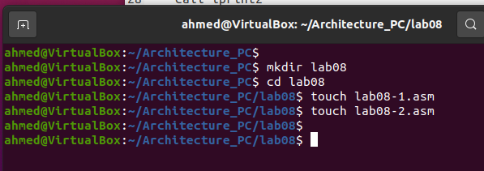

1. Предоставить права доступа к файлу lab8-1.asm в соответствии с вариантом в таблице 8.4. Проверить правильность выполнения с помощью команды ls -l.

Мой вариант 6 -w- r-x –w-

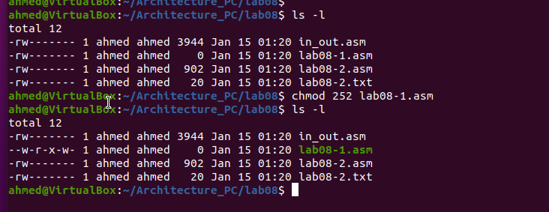

1. Написать программу, работающую по следующему алгоритму:

• Вывод приглашения “Как Вас зовут?”

• ввести с клавиатуры свои фамилию и имя

• создать файл с именем lab08-2.txt

• записать в файл сообщение “Меня зовут”

• дописать в файл строку введенную с клавиатуры

• закрыть файл

Создать исполняемый файл и проверить его работу. Проверить наличие файла и его содержимое с помощью команд ls и cat

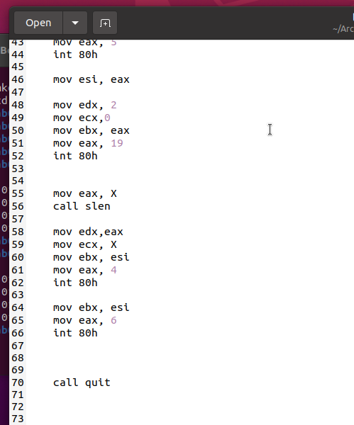

Создадим исполняемый файл и проверим его работу. Также проверим содержание файла lab8-2.txt Как видим, исполняемый файл был успешно создан, а в папке не было файла lab8-2.txt. После выполнения программы, файл был создан, и в него было записано мое имя.

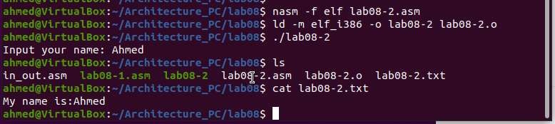

1. Изменить права доступа к исполняемому файлу, запретив его выполнение. Попытаться выполнить файл. Объяснить результат.

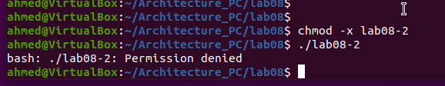

Во время исполнения произошла ошибка. Произошло это, потому что мы запретили выполнение этого файла для юзера, тем самым ограничив его в правах доступа к данному файлу. Для обратного примера добавим разрешение на исполнение этого файла только для юзера, для группы и для других оставим запрет на исполнение

1. Разрешить выполнение исходного текста программы как исполняемого файла. Попытаться выполнить его и объяснить результат.

Как видно из рисунка 8, файл успешно стал исполняемым, но после его запуска пошли ошибки, связанные с тем что команда не найдена. Так вышло, потому что каждую строчку нашей программы компьютер попытался выполнить в терминале. Естественно, появились ошибки что команды не найдены, т. к. для терминала это непонятные строчки.

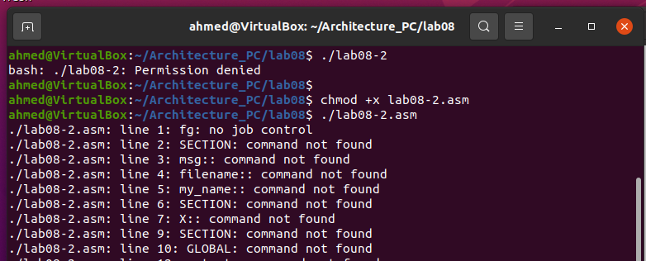

# Заключение

В данной лабораторной работе мы научились пользоваться командой chmod для определения прав доступа. Так же приобрели навыки написания программ для работы с файлами.